2021年第2季度安全评价项目信息表
项目编号：
项目名称 | 菏泽人和化工有限公司
项目简介 | 公司占地面积10000m²，建筑面积约3200m²。该公司于2018年07月10日取得危险化学品经营许可证。该公司目前涉及5种化工原料，分别为甲醇、二甲苯、N,N-二甲基甲酰胺、乙酸乙酯、环已酮。由槽车自带输送泵将原料输入储罐，本项目罐区内设置6个100m³卧式储罐，5个储罐常用，1个备用，采用地上式卧罐储存。该公司不涉及生产装置。
评价人员 |  | 姓 名 |  | 备注
项目负责人 |  | 崔强
项目组成员 |  | 刘卫国
 |  | 王静
 |  | 王江美
 |  | 刘振忠
报告编制人 |  | 崔强
报告审核人 |  | 王静
过程控制负责人 |  | 刘云红
技术负责人 |  | 刘彩霞
技术专家
或有关技术人员
到现场开展安全评价工作情况 |  | 时 间 | 到现场主要人员 | 主要任务
 |  | 4.3 | 崔强 王江美 | 初访
 |  | 4.7 | 崔强 刘振忠 | 现场考察
 |  | 4.15 | 崔强 王静 | 现场检查
 |  | 4.24 | 崔强 刘卫国 | 现场核查
安全评价报告提交时间：2021.6.26
有必要公开的其它内容：

2021年度安全评价机构事故隐患排查统计分析报表
单位：菏泽人和化工有限公司
行业：危险化学品储存
数量  隐患分类 | 一般事故隐患数量（项） | 重大事故隐患数量（项） | 整改措施建议数量（条）
安全管理
厂区作业环境
总图布置
工艺技术
设备
仪表自控
电气
公用工程系统
生产辅助系统
建（构）筑物
消防（气放）设施 | 1 |  | 1
职业卫生
安全防护设施 | 2 |  | 2
其他
合计 | 3 |  | 3
存在问题 | 1.现场安全警示标志老化。  2.室外消火栓箱内未配置消防水带、消防水枪、消防扳手。  3.分装泵区未设置防毒防喷溅器材。
对隐患产生的原因进行深入的分析 | （可另附页）
对本行业安全生产工作的建议 | （可另附页）
典型案例说明与分析（没有相关情况的可不填） | （可另附页）

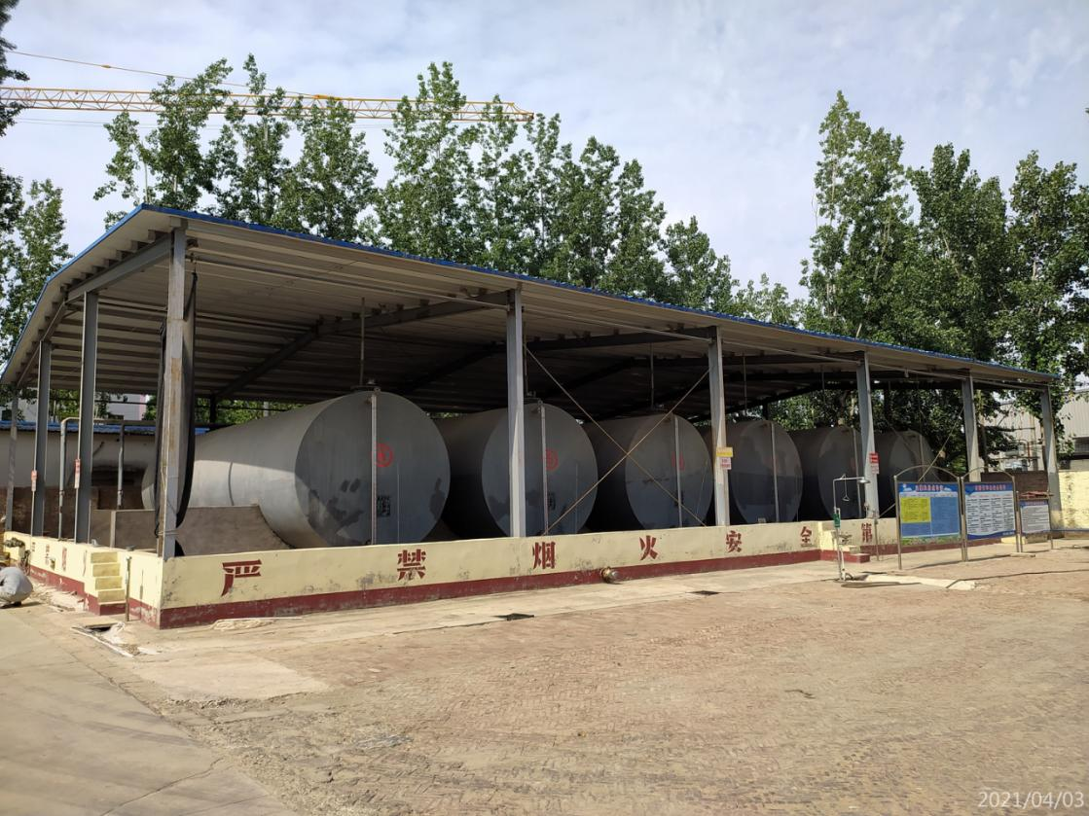
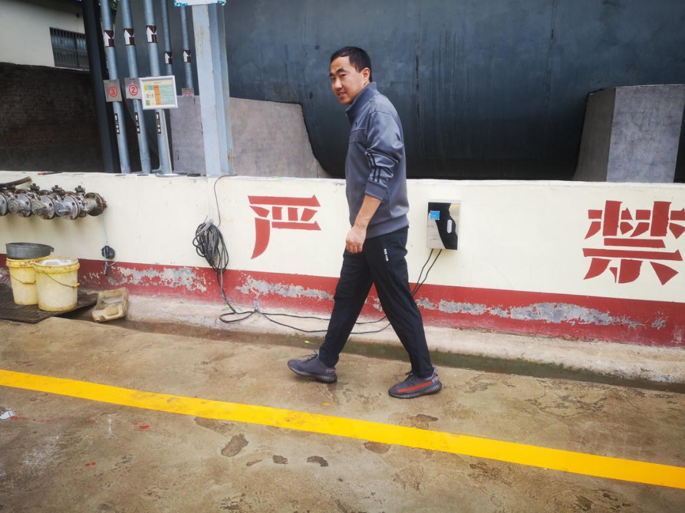
菏泽人和化工有限公司现场照片

